Cơ quan chủ quản.........................  Cơ sở KB, CB............................... | BỆNH ÁN MẮT  (BÁN PHẦN TRƯỚC) | MS: CK-06

A. THÔNG TIN CHUNG
I. HÀNH CHÍNH
1. Họ và tên (In hoa): .................................................................................................................................................................
2. Ngày sinh:............../............../............... Tuổi: |  | ⬜ ⬜ ⬜ | 3. Giới tính: ⬜ Nam ⬜ Nữ
4. Điện thoại: ............................................ |  |  | 5. Nghề nghiệp: ........................................................
6. Dân tộc: ................................ | ⬜ ⬜ |  | 7. Quốc tịch: ........................................... ⬜⬜⬜
8. Địa chỉ: Số nhà .......... Thôn, phố................................. |  |  | Xã, phường:................................ ⬜⬜⬜⬜⬜
Huyện (Q, Tx):....................................................... |  | ⬜ ⬜ ⬜ | Tỉnh, thành phố:............................................⬜⬜
9. Đối tượng: ⬜ BHYT | ⬜ Thu phí ⬜ Miễn ⬜ Khác
10. Số thẻ BHYT: ...........................................................................
11. Số Căn cước/Hộ chiếu/Số định danh cá nhân: ...........................................................................................................
12. Họ và tên thân nhân của NB khi cần báo tin:...................................................... Điện thoại:..................................
II. QUẢN LÝ NGƯỜI BỆNH
1. Vào viện: ................. :............. ngày........../.........../20...............  2. Tiếp nhận từ: ⬜ Cấp cứu ⬜ Khoa KB ⬜ Đơn vị khác |  |  |  |  | 3. Nơi chuyển đến:...........................................  Mã cơ sở KB, CB chuyển đến
 | Khoa | Giờ | Ngày Số ngày |  | 7. Nơi chuyển đi:...............................................  Mã cơ sở KB, CB chuyển đi  8. Ra viện: .....:....... ngày........./........./20........  ⬜ Ra viện ⬜ Xin ra viện ⬜ Trốn viện  ⬜ Chuyển viện theo yêu cầu chuyên môn  ⬜ Chuyển viện theo yêu cầu người bệnh
4. Vào khoa: |  | .....:...... | ...../....../20.....
5. Chuyển khoa: |  | .....:...... | ...../....../20.....
 |  | .....:...... | ...../....../20.....
 |  | .....:...... | ...../....../20.....
6. Tổng số ngày điều trị:
III. CHẨN ĐOÁN MÃ
1. Chẩn đoán vào viện:.....................................................................................................................................

2. Chẩn đoán ra viện:
Bệnh chính:.....................................................................................................................................................
Bệnh kèm theo:..............................................................................................................................................
Biến chứng: ....................................................................................................................................................
⬜ Thủ thuật ⬜ Phẫu thuật; Giải phẫu bệnh (khi có sinh thiết): ⬜ Lành tính ⬜ Nghi ngờ ⬜ Ác tính
IV. TÌNH TRẠNG RA VIỆN
⬜ Khỏi | ⬜ Đỡ | ⬜ Không thay đổi | ⬜ Nặng hơn | ⬜ Tiên lượng nặng xin về
⬜ Tử vong | ⬜ Chưa xác định
V. TÌNH HÌNH TỬ VONG
1. Tử vong lúc ..... : ......., ngày ........./......../20.........
2. Thời điểm tử vong: | ⬜ Trước khi vào viện | ⬜ Trong 24 giờ kể từ khi vào viện  ⬜ Sau 24 giờ kể từ khi vào viện
3. Nguyên nhân chính gây tử vong:...............................................................................................................

 | Ngày...........tháng.........năm 20..........
Lãnh đạo khoa  (Ký, ghi rõ họ tên) | Đại diện cơ sở KB, CB  (Ký, đóng dấu)
B. BỆNH ÁN
- Lý do vào viện:.............................................................................................Vào ngày thứ..............của bệnh
- Hỏi bệnh:.........................................................................................................................................................
- Quá trình bệnh lý: ( khởi phát, diễn biến, chẩn đoán, điều trị của tuyến dưới v.v..)
...........................................................................................................................................................................
...........................................................................................................................................................................
...........................................................................................................................................................................
...........................................................................................................................................................................
...........................................................................................................................................................................
- Tiền sử bệnh:
+ Dị ứng : Không Có
+ Tại mắt:...................................................................................................................................................
...........................................................................................................................................................................
...........................................................................................................................................................................
+ Toàn thân:...............................................................................................................................................
...........................................................................................................................................................................
...........................................................................................................................................................................
+ Gia đình:..................................................................................................................................................
...........................................................................................................................................................................
- Khám bệnh:
- Bệnh Mắt:
MẮT PHẢI | BỘ PHẬN | MẮT TRÁI
Thị lực
Không kính
Có kính
Nhãn áp
............................
Bình thường Bất thường  Mô tả:  .....................................................................  ..................................................................... | Hốc mắt | Bình thường Bất thường  Mô tả:  .....................................................................  .....................................................................
Bình thường Bất thường  Mô tả:  .....................................................................  ..................................................................... | Tình trạng nhãn cầu | Bình thường Bất thường  Mô tả:  .....................................................................  .....................................................................
Bình thường Bất thường  Mô tả:  .....................................................................  ..................................................................... | Vận nhãn | Bình thường Bất thường  Mô tả:  .....................................................................  .....................................................................
Bình thường Bất thường  Mô tả:  .....................................................................  ..................................................................... | Lệ đạo | Bình thường Bất thường  Mô tả:  .....................................................................  .....................................................................
Bình thường Bất thường  Mô tả:  .....................................................................  ..................................................................... | Mi mắt | Bình thường Bất thường  Mô tả:  .....................................................................  .....................................................................
Bình thường Bất thường  Mô tả:  .....................................................................  ..................................................................... | Kết mạc | Bình thường Bất thường  Mô tả:  .....................................................................  .....................................................................
Bình thường Bất thường  Ghép giác mạc: Không Có  Mô tả: .....................................................................  Biểu mô: Bình thường Bất thường  Mô tả:  .....................................................................  .....................................................................  Nhu mô: Bình thường Bất thường  Mô tả:  .....................................................................  Nội mô và Descemet:  Bình thường Bất thường  Mô tả:  .....................................................................  Cảm giác GM: Không Có  Bình thường Bất thường  Mô tả:  ..................................................................... | Giác mạc | Bình thường Bất thường  Ghép giác mạc: Không Có  Mô tả: .....................................................................  Biểu mô: Bình thường Bất thường  Mô tả:  .....................................................................  .....................................................................  Nhu mô: Bình thường Bất thường  Mô tả:  .....................................................................  Nội mô và Descemet:  Bình thường Bất thường  Mô tả:  .....................................................................  Cảm giác GM: Không Có  Bình thường Bất thường  Mô tả:  .....................................................................
Bình thường Bất thường  Mô tả:  .....................................................................  ..................................................................... | Củng mạc | Bình thường Bất thường  Mô tả:  .....................................................................  .....................................................................
Thời gian vỡ phim nước mắt (TBUT):  Không Có.....................Giây  Chiều cao liềm nước mắt:  Không Có  cao thấp Bình thường  Test Schirmer I:  Không Có.......................mm  Mô tả:  .....................................................................  ..................................................................... | Đánh giá nước mắt | Thời gian vỡ phim nước mắt (TBUT):  Không Có....................Giây  Chiều cao liềm nước mắt:  Không Có  cao thấp Bình thường  Test Schirmer I:  Không Có ...................mm  Mô tả:  .....................................................................  .....................................................................
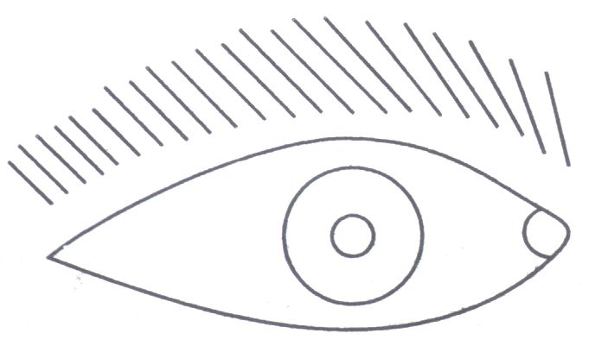 | Hình vẽ mô tả | 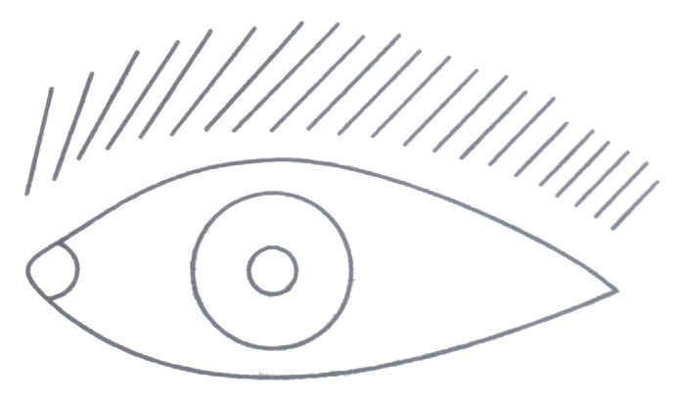
Bình thường Bất thường  Mô tả:  .....................................................................  ..................................................................... | Tiền Phòng | Bình thường Bất thường  Mô tả:  .....................................................................  .....................................................................
Bình thường Bất thường  Mô tả:  .....................................................................  ..................................................................... | Mống mắt | Bình thường Bất thường  Mô tả:  .....................................................................  .....................................................................
Bình thường Bất thường  Mô tả:  .....................................................................  ..................................................................... | Đồng tử ( Phản xạ, hình dạng, kích thước, ánh đồng tử...) | Bình thường Bất thường  Mô tả:  .....................................................................  .....................................................................
Bình thường Bất thường  Mô tả:  .....................................................................  ..................................................................... | Thể thủy tinh | Bình thường Bất thường  Mô tả:  .....................................................................  .....................................................................
Bình thường Bất thường  Mô tả:  .....................................................................  ..................................................................... | Dịch kính | Bình thường Bất thường  Mô tả:  .....................................................................  .....................................................................
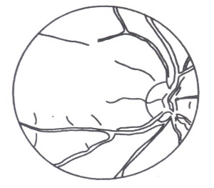  Bình thường Bất thường  Mô tả:  .....................................................................  ..................................................................... | Đáy mắt | 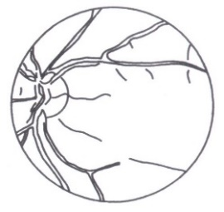  Bình thường Bất thường  Mô tả:  .....................................................................  .....................................................................
- Toàn thân
Mạch:…….. Lần/phút
Nhiệt độ:……….. º C
Huyết áp:……. mmHg
Nhịp thở…….lần/phút
Cân nặng:………. Kg

Chưa có biểu hiện bệnh lý Bệnh lý

Mô tả:.................................................................................................................................
............................................................................................................................................
............................................................................................................................................
............................................................................................................................................
- CÁC XÉT NGHIỆM CẦN LÀM:
..............................................................................................................................................................................
..............................................................................................................................................................................
..............................................................................................................................................................................
- TÓM TẮT:
..............................................................................................................................................................................
..............................................................................................................................................................................
..............................................................................................................................................................................
..............................................................................................................................................................................
..............................................................................................................................................................................
- CHẨNĐOÁN:
Bệnh chính:
MP:.......................................................................................................................................................................
..............................................................................................................................................................................
MT:....................................................................................................................................................................... ..............................................................................................................................................................................
Bệnh kèm theo:
MP:.......................................................................................................................................................................
..............................................................................................................................................................................
MT:....................................................................................................................................................................... ..............................................................................................................................................................................
Phân biệt:
MP:.......................................................................................................................................................................
..............................................................................................................................................................................
MT:....................................................................................................................................................................... ..............................................................................................................................................................................
- HƯỚNG ĐIỀU TRỊ:
..............................................................................................................................................................................
..............................................................................................................................................................................
..............................................................................................................................................................................
- TIÊNLƯỢNG:
..............................................................................................................................................................................
..............................................................................................................................................................................

Ngày……….tháng…………..năm20……..
BÁC SỸ LÀM BỆNH ÁN

Họ và tên...........................................................
C. TỔNG KẾT BỆNH ÁN
1. Chẩn đoán khi ra viện
MP:...................................................................................................................................................................................................
............................................................................................................................................................................................................
MT:...................................................................................................................................................................................................
............................................................................................................................................................................................................

2. Phương pháp điều trị (tương ứng với chẩn đoán):
Nội khoa: ⬜ Không ⬜ Có, ghi rõ:…....……........…….........…...................................................................
............................................................................................................................................................................................................
............................................................................................................................................................................................................
............................................................................................................................................................................................................
............................................................................................................................................................................................................
⬜ Phẫu thuật ⬜ Thủ thuật thực hiện trên phòng phẫu thuật
............................................................................................................................................................................................................
............................................................................................................................................................................................................
............................................................................................................................................................................................................
............................................................................................................................................................................................................
............................................................................................................................................................................................................
............................................................................................................................................................................................................

3. Tình trạng ra viện
- Toàn trạng:
............................................................................................................................................................................................................
............................................................................................................................................................................................................
- Mắt phải:
............................................................................................................................................................................................................
............................................................................................................................................................................................................
- Mắt trái:
...........................................................................................................................................................................................................
............................................................................................................................................................................................................
Thị lực ra viện: | MP:...................... MT:...................... | Nhãn áp ra viện: | MP:…………... mmHg
Thị lực chỉnh kính | MP:...................... MT:...................... |  | MT:…………... mmHg

4. Hướng điều trị và các chế độ tiếp theo: ......................................................................................................................
............................................................................................................................................................................................................
............................................................................................................................................................................................................
............................................................................................................................................................................................................
............................................................................................................................................................................................................
............................................................................................................................................................................................................
............................................................................................................................................................................................................
Ngày........tháng.......năm 20........

Bác sỹ điều trị
(Ký, ghi rõ họ tên)

